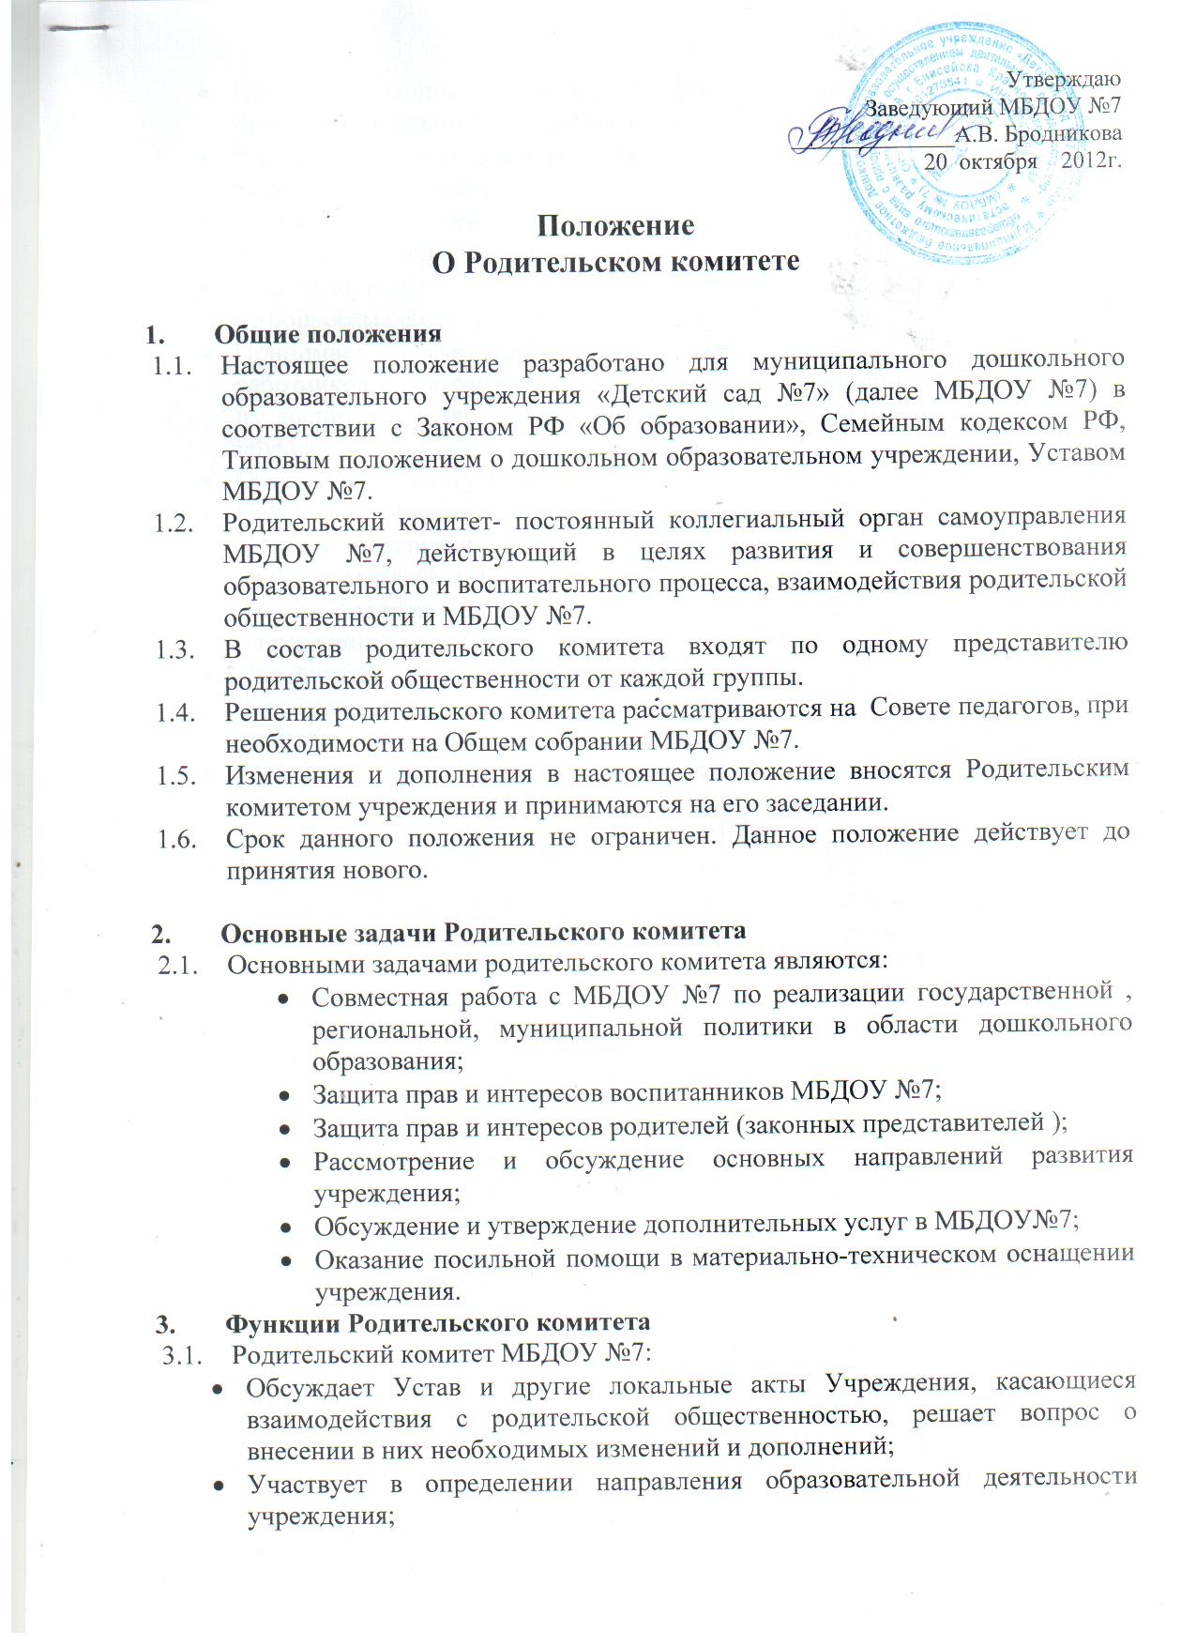

Положение
О Родительском комитете

- Общие положения
  - Настоящее положение разработано для муниципального дошкольного образовательного учреждения «Детский сад №7» (далее МБДОУ №7) в соответствии с Законом РФ «Об образовании», Семейным кодексом РФ, Типовым положением о дошкольном образовательном учреждении, Уставом МБДОУ №7.
  - Родительский комитет- постоянный коллегиальный орган самоуправления МБДОУ №7, действующий в целях развития и совершенствования образовательного и воспитательного процесса, взаимодействия родительской общественности и МБДОУ №7.
  - В состав родительского комитета входят по одному представителю родительской общественности от каждой группы.
  - Решения родительского комитета рассматриваются на Совете педагогов, при необходимости на Общем собрании МБДОУ №7.
  - Изменения и дополнения в настоящее положение вносятся Родительским комитетом учреждения и принимаются на его заседании.
  - Срок данного положения не ограничен. Данное положение действует до принятия нового.

- Основные задачи Родительского комитета
  - Основными задачами родительского комитета являются:
- Совместная работа с МБДОУ №7 по реализации государственной , региональной, муниципальной политики в области дошкольного образования;
- Защита прав и интересов воспитанников МБДОУ №7;
- Защита прав и интересов родителей (законных представителей );
- Рассмотрение и обсуждение основных направлений развития учреждения;
- Обсуждение и утверждение дополнительных услуг в МБДОУ№7;
- Оказание посильной помощи в материально-техническом оснащении учреждения.
- Функции Родительского комитета
  - Родительский комитет МБДОУ №7:
- Обсуждает Устав и другие локальные акты Учреждения, касающиеся взаимодействия с родительской общественностью, решает вопрос о внесении в них необходимых изменений и дополнений;
- Участвует в определении направления образовательной деятельности учреждения;
- Обсуждает вопросы содержания, форм и методов образовательного процесса, планирования педагогической деятельности учреждения;
- Рассматривает проблемы организации дополнительных, оздоровительных услуг воспитанникам;
- Заслушивает отчеты заведующего о создании условий для реализации общеобразовательных программ в МБДОУ №7;
- Участвует в подведении итогов деятельности учреждения за учебный год по вопросам работы родительской общественностью;
- Принимает информацию, отчеты педагогических и медицинских работников о состоянии здоровья детей, ходе реализации образовательных и воспитательных программ, результатах готовности к школьному обучению;
- Оказывает помощь учреждению в работе с неблагополучными семьями;
- Принимает участие в планировании и реализации работы по охране прав и интересов воспитанников и их родителей (законных представителей) во время педагогического процесса в учреждении;
- Вносит предложения по совершенствованию педагогического процесса в учреждении;
- Содействует организации совместных с родителями (законными представителями) мероприятий в учреждении – родительских собраний, родительских клубов, дней открытых дверей и др.,
- Оказывают посильную помощь учреждению в укреплении материально- технической базы, благоустройству его помещений, детских площадок и территории силами родительской общественности;
- Привлекает внебюджетные и спонсорские средства, шефскую помощь заинтересованных организаций для финансовой поддержки МБДОУ№7
- Вместе с заведующим МБДОУ №7 принимает решение о поощрении, награждении наиболее активных представителей родительской общественности.

- Права Родительского комитета
  - Родительский комитет имеет право:
- Принимать участие в управлении учреждением как орган самоуправления;
- Требовать у заведующего выполнения его решений;
  - Каждый член Родительского комитета при несогласии с решением последнего вправе высказать свое мотивированное мнение, которое должно быть занесено в протокол.

- Организация управления Родительским комитетом
  - В состав родительского комитета входят председатели родительских комитетов групп или специально выбранные представители родительской общественности, по 1 человеку от каждой группы.
  - В необходимых случаях на заседание Родительского комитета приглашаются заведующий, педагогические, медицинские и другие работники МБДОУ №7, родители, представители общественных организаций, учреждений, представители Учредителя. Приглашенные на заседание Родительского комитета пользуются правом совещательного голоса.
  - Родительский комитет выбирает из своего состава председателя и секретаря сроком на один учебный год.
  - Председатель Родительского комитета:
- Организует деятельность Родительского комитета;
- Организует подготовку и проведение Родительского комитета;
- Контролирует выполнение решений Родительского комитета;
- Определяет повестку дня Родительского комитета;
- Взаимодействует с председателями родительских комитетов групп;
- Взаимодействует с заведующим МБДОУ №7.
  - Родительский комитет работает по плану, составляющему часть годового плана работы учреждения.
  - Заседания Родительского комитета созываются не реже 1 раза в квартал.
  - Заседания Родительского комитета правомочны, если на них присутствует не менее половины его состава.
  - Решение Родительского комитета принимается открытым голосованием и считается принятым, если за него проголосовало не менее двух третей присутствующих.
  - Организацию выполнения решений Родительского комитета осуществляет его председатель совместно с заведующим МБДОУ №7
  - Непосредственным выполнением решений занимаются ответственные лица, указанные в протоколе заседания Родительского комитета. Результаты докладываются на следующем заседании Родительского комитета.

- Ответственность родительского комитета
  - Родительский комитет несет ответственность:
- За выполнение, выполнение не в полном объеме или невыполнение закрепленных за ним задач и функций;
- Соответствие принимаемых решений законодательству РФ, нормативно-правовым актам.
- Количество присутствующих (отсутствующих) членов Родительского комитета;
- Приглашенные (ФИО, должность);
- Повестка дня;
- Предложения, рекомендации и замечания членов Родительского комитета и приглашенных лиц;
- Решение Родительского комитета;
  - Протоколы подписываются председателем и секретарем Родительского комитета.

